稀土铁合金化学分析方法
第6部分：钼、钨、钛量的测定
电感耦合等离子体原子发射光谱法

编制说明（预审稿）

虔东稀土集团股份有限公司
艾科锐检测技术有限公司
2022年03月18日

《稀土铁合金化学分析方法 第6部分：钼、钨、钛量的测定 电感耦合等离子体原子发射光谱法》
- 工作简况
- 任务来源
2020年8月，国家标准化管理委员会下达第二批推荐性国家标准计划的通知-国标委发【2020】37号文件，其中国家标准《稀土铁合金化学分析方法 第6 部分：钼、钨、钛量的测定 电感耦合等离子体原子发射光谱法》制订计划下达，项目由全国稀土标准化技术委员会（SAC/TC 229）提出并归口，由虔东稀土集团股份有限公司（艾科锐检测技术有限公司）负责起草，项目计划编号为20202887-T-469，周期为24个月。

2.项目背景

2.1项目的必要性简述
目前，现行有效的稀土铁合金产品标准有GB/T 26415-2010《镝铁合金》、XB/T 403-2012《钆铁合金》、XB/T 405-2016《铈铁合金》、XB/T 404-2015《钬铁合金》等，对应的行业化学成分分析标准16个，包括GB/T 26416-2010《镝铁合金化学分析》（5个部分）、XB/T 616-2012《钆铁合金化学分析》（5个部分）等。由于任一稀土元素或其中两个或两个以上元素加入铁即可成为一个新的稀土铁合金产品，同时，各个不同的稀土铁合金产品由于基体差别，检测方法不完全一致，所以近年来，申报稀土铁合金产品标准和化学成分分析的标准计划数量日渐增加。如果针对不同的稀土铁合金均建立产品标准和检测方法标准，那么，仅仅在稀土铁合金领域拟提出的标准计划将超过30项，其中90%以上为化学成分分析标准，标准内容中存在技术内容的交叉和重复问题，或不能充分满足产品标准的技术要求问题等。急需建立一个长时间有效、适用各类铁合金统一的方法。将现有方法进行整合制定是最直接、最快速、最有效的途径。
因此不管是从稀土铁合金产业的发展，从现有配套稀土杂质含量分析标准的现状，还是从未来标准体系的清晰完善考虑，此项目都是非常有意义的，他也将为以后其它稀土合金分析标准体系的梳理奠定基础。

2.2项目的可行性简述
在全国稀土标准化技术委员会的组织下，稀土铁合金生产企业、用户单位和检测机构的专家于2016年开始研究整合稀土铁合金的化学成分分析标准。经过近两年的分析、讨论，计划整合现有16项稀土铁合金行业方法标准，提出了9项稀土铁合金国家标准计划。建立一系列精炼、统一的推荐性国家标准，旨在解决稀土铁合金检测领域标准技术内容的交叉、重叠、标准数量过于庞大的问题，解决检测项目不完整，与对应的产品标准要求指标不匹配的问题等。待国家标准发布实施后，行业标准随之作废。该系列标准的建立将进一步完善我国稀土标准体系，为稀土铁合金交易提供通用、可靠、准确的分析依据，有助于促进稀土铁合金产业技术进步和产品的质量提升。
本项目主要是采用电感耦合等离子体原子发射光谱法（ICP-AES），通过基体近似匹配的方式，实现对各稀土铁合金中非稀土杂质钼、钨、钛量含量的测定。随着科学技术的进步，电感耦合等离子体原子发射光谱法（ICP-AES），在分析检测行业占有举足轻重的低位。电感耦合等离子体原子发射光谱法（ICP-AES）具有检出限低、精密度好、动态范围宽和基体效应小等特点；近似基体匹配方式则具有解决物性干扰、消除盐效应、提高测定下限、保障低下限精度、操作简便快捷等特点，在稀土行业中广泛运用已几十年的历史，各项分析技术已非常成熟。就目前此技术运用在各稀土化合物、稀土金属、稀土合金等中的稀土杂质含量的测定标准已数不胜数。

3.项目编制组单位简况

3.1编制组成员单位
编制组由虔东稀土集团股份有限公司（艾科锐检测技术有限公司）、赣州有色冶金研究所、湖南稀土金属材料研究院、中国北方稀土（集团）高科技股份有限公司、定南大华新材料资源有限公司、包头华美稀土高科有限公司、北矿检测技术有限公司共七家单位组成。本项目组起草人员长期从事化学分析检测工作，擅长电感耦合等离子体质谱、电感耦合等离子体光谱等设备的应用及方法开发，多次参与标准的制修订工作，能够保证本项目计划的顺利完成。

3.2负责起草单位简介
虔东稀土集团股份有限公司（艾科锐检测技术有限公司）：是本项目负责起草单位，其始创于1988年，现拥有控股子公司14家，致力于稀土资源及其应用产品开发和产业化，是稀土基础材料、稀土功能材料及应用、稀土加工装备等领域的高科技企业。已建立了较完整的科研、试验、生产、检测体系，具有国内先进水平的稀土分离、金属、磁性材料、结构陶瓷、发光材料、催化剂材料、资源回收和加工设备制造等生产线，主要生产稀土化合物、稀土金属、稀土合金等60余种产品。虔东稀土集团股份有限公司（艾科锐检测技术有限公司）在标准修订过程中，负责提出标准修订的试验方案、试验报告，负责统一样品的制备与发放，汇总精密度数据，并进行数据处理，随后与其他标准参加单位共同形成标准征求意见稿，进行广泛的意见征集，并负责在标准预审会、审定会上进行项目介绍与答辩，最终形成报批稿，协助稀土标准化技术委员会秘书处完成标准的报批工作。

3.3参与起草单位简介
赣州有色冶金研究所：是本项目的一验单位。是从事钨、稀土及钽铌等领域的工程化技术研究和非煤矿山工程设计、节能评估、安全检测、职业卫生以及有色金属产品检验分析、咨询服务等业务的综合性科技型企业。现隶属于江西钨业控股集团有限公司，并承担技术中心和博士后科研工作站等。赣研所先后承担各类科研项目2300多项，取得科研成果1200余项，其中获国家发明奖6项，国家科技进步奖13项，省部级科技奖励300多项；授权专利77件，其中，发明专利21件；赣州有色冶金研究所有限公司分析检测中心是从事金属材料、有色矿产品、环境和地质等样品检测以及分析测试技术研究的专业机构。承主持和参与制（修）订钨、稀土、钽铌等有色金属矿及其制品和分析检测方法国家标准105项，行业标准40项。在标准起草期间，该单位按照试验报告提供的方法对公共样品进行了分析，完成验证提供验证报告及意见，同时提供了精密度数据。
湖南稀土金属材料研究院：在氧化钪与金属钪、铝钪中间合金，高纯中重稀土氧化物、稀土超细微粉、高纯稀土金属和合金型材(棒、片、粉、粒、丝、管、箔)、稀土储氢材料、六硼化镧阴极材料、稀土激光晶体材料、稀土磁致伸缩材料等方面研究处于国内领先水平。作为长期从事稀土材料开发应用单位，湖南稀土金属材料研究院有限责任公司先后主持及参与了《六硼化镧化学分析方法》等32项稀土标准的修制订工作。2011年11月取得计量认证(CMA)的资格， 2012年12月10日取得国家实验室认可（CNAS）的资格。2014年4月9日被国家工业部核准为“工业（稀土冶炼及加工品）产品质量控制和技术评价实验室”，于2011年还成立了“长沙稀土分析检测平台”。检测中心拥有一批技术水平高、实践经验丰富的学科带头人和高水平分析检测的专业队伍，同时具有良好的人才培养、人才输出和人才储备能力，中心拥有一支理论基础知识扎实、实践经验丰富的分析测试研究人员队伍；中心拥有近 2000㎡ 的实验室，还拥有先进的大型进口检测设备：GD-MS、ICP-MSMS、ICP-OES、XRF、原子吸收等20台，其检测能力也达到了国内领先水平。
中国北方稀土（集团）高科技股份有限公司：中国北方稀土（集团）高科技股份有限公司建于1961年，是世界最大的稀土生产、科研和贸易基地，是我国稀土行业第一家上市公司。其“白云鄂博”牌商标、“物华”牌商标为国家驰名商标，并在美国、日本等国家完成注册。2012年被评为“内蒙古自治区主席质量奖”。主要生产经营稀土原料产品（稀土盐类、稀土氧化物及稀土金属）、稀土功能材料产品（稀土磁性材料、抛光材料、贮氢材料、发光材料、催化材料）和部分稀土应用产品（镍氢动力电池、稀土永磁磁共振仪、LED灯珠）。经过50多年的发展，北方稀土已拥有近40家包括直属厂（分公司）、全资、控股、参股公司，分布全国10个省（市）自治区，拥有稀土冶炼、功能材料、深加工应用产品的完整产业链，是跨地区、跨所有制、多领域的高科技企业集团。目前，公司冶炼分离产能8万吨/年、稀土金属产能1万吨/年，稀土原料产能位居全球第一；稀土功能材料中磁性材料合金3万吨/年，产能居全球第一；抛光材料产能14000吨/年、贮氢合金3000吨/年，占据国内市场份额半数以上；发光材料1000吨/年。在稀土应用产品领域，已建成年产100台稀土永磁磁共振成像仪生产基地，混合汽车用圆形镍氢动力电池100万只/年能力，LED封装60亿颗/年。分析检测中心是公司的中心实验室，拥有中国合格评定国家认可实验室（CNAS）资质。主要从事稀土矿石、合金、金属、化合物及稀土新材料的检测工作，出色地完成了大量的检测业务。建厂以来承担了多项国家/行业标准分析方法的相关起草、验证工作。近年来，北方稀土下游产品销售收入占比逐年增加，稀土功能材料及其延伸产品的销售收入占比超过30%，产业结构不断优化，初步构建起由规模速度型粗放增长向质量效益型集约增长转变的企业发展新模式。
定南大华新材料资源有限公司：五矿稀土集团有限公司下属直管企业,成立于2004年。公司年分离产能4400吨南方离子型稀土矿，主要生产14种高纯单一稀土化合物及2种共沉产品，10种产品的纯度大于99.99%，其中高纯氧化镧、高纯氧化钇（纯度≥99.999%）为公司的“拳头”产品，主要出口美国、日本、韩国、欧盟等发达国家和地区。产品质量在同行业中居于前位，相关产品在高纯光学材料市场中占有率较高。定南大华注重科技创新，拥有多项专利和专有技术，2012-2014年参与并完成了国家863和973项目，2018年成为高新技术企业。2022年2月18日取得国家实验室认可（CNAS）的资格。2021年12月23日，定南大华正式成为中国稀土集团下属企业。“十四五”期间，定南大华将通过稀土矿料液净化技术、沉淀废水回收利用、氨皂化剂绿色循环、无组织废气零排、自动化智能化改造等绿色冶炼计划完成改造升级，实现年产4400吨的冶炼分离目标，建设成为绿色冶炼分离的标杆型企业。
包头华美稀土高科有限责任公司：包头华美稀土高科有限公司成立于1993年，是专业从事稀土产品生产的民营股份制高科技企业。2003年4月，公司与包钢稀土高科进行了强强联合，形成了民营企业与国有上市公司合作共赢新的经济发展模式，得到社会界的关注和支持。公司在标准的起草方面有着丰富的经验，多次参与国家标准、行业标准的制修订工作。公司具有优秀的创新能力，8项发明专利，6项实用新型，近年来曾获得中国冶金科学技术三等奖1项，中国有色金属工业科学技术三等奖1项，中国稀土科技奖二等奖2项，内蒙古自治区科技进步三等奖1项，通过包头市科技局科技成果鉴定 2 项，获得包头市科技进步一等奖 1 项，二等奖 1 项，包钢集团公司科技进步特等奖1项，二等奖1项，三等奖1项。公司现具备年处理稀土精矿8万吨、各类稀土化合物（折REO）及氧化物1.7万吨的生产能力。公司生产的碳酸稀土、低镨碳酸铈、氧化镧、氧化铈、氧化镨、氧化钕、钐铕钆富集物、镨钕氧化物、干燥碳酸镧九项产品先后被评为“内蒙古自治区名牌产品”。“物华”牌商标被评为“中国驰名商标”“自治区著名商标”和“包头市知名商标”。公司具有自营进出口资格，产品除国内市场销售外，还出口日本、美国、韩国、欧盟等国家和香港、台湾等地区。
北矿检测技术有限公司：北矿检测技术有限公司是注册在大兴区的国家高新技术企业、中关村高新技术企业、科技型中小企业，是隶属于国务院国资委的中央二级企业。公司同时拥有国家重有色金属质量监督检验中心、国家进出口商品检验有色金属认可实验室、国家工信部质量控制与技术评价实验室、国家工信部产业技术公共服务平台等4个国家级平台，北京市金属矿产资源评价与分析检测重点实验室，中关村开放实验室，北京材料分析测试服务联盟副理事长单位。经过64年的技术积累，已具备高水平的无机、有机、固体废弃物等环境等分析测试研究开发和技术服务能力，主要服务于有色金属、黄金、地质矿产等国民经济主战场，建立有完善的与国际接轨的质量管理体系（ISO/IEC 17025），北矿检测公司检验数据得到国际承认，具有检验检测资质认定国家级资质。

4.主要工作过程

4.1起草阶段
2020年9月10日至12日全国稀土标准化技术委员会在陕西省西安市召开了“2020 年第五次稀土标准制修订工作会”，会议完成了2020 年下达的16项稀土国家、行业标准和国家标准外文版计划的任务落实工作。会议确定负责起草单位为虔东稀土集团股份有限公司（艾科锐检测技术有限公司），赣州有色冶金研究所（一验）、湖南稀土金属材料研究院（一验）、中国北方稀土（集团）高科技股份有限公司（二验）、定南大华新材料资源有限公司（二验）、包头华美稀土高科有限公司（二验）、北矿检测技术有限公司（二验）7家单位参与起草。会议确定了《稀土铁合金化学分析方法》系列标准研制时间表，2022年4月召开审定会。
虔东稀土集团股份有限公司（艾科锐检测技术有限公司）接受任务后，立即成立了《稀土铁合金化学分析方法第6部分：钼、钨、钛量的测定 电感耦合等离子体原子发射光谱法》研发小组，认真总结了前期的工作经验，针对不同稀土铁合金样品的溶解方法、含量范围、试剂用量及加入顺序等问题查阅了大量的文献，利用现有镧铁、铈铁、镝铁、钬铁、钆铁、钇铁、钕铁、镧铈铁等稀土产品进行条件试验摸索，形成试验方法。
2022年2月8日，完成了统一样品（铈铁、镝铁、钬铁、钆铁、钇铁、镧铈铁）的制备。
2022年3月8日，虔东稀土集团股份有限公司（艾科锐检测技术有限公司）完成了《稀土铁合金化学分析方法 第6部分：钼、钨、钛量的测定 电感耦合等离子体原子发射光谱法》方法研究报告，并将样品和方法研究报告邮寄/发送给验证单位进行数据的验证工作。
2022年3月21日，一验证单位完成验证实验，并将验证报告返回至起草单位。
2022年3月25日，在一验单位验证无疑义后，二验单位完成公共样品精密度实验，提出精密度数据，并返回至起草单位。
在标准的起草过程中，各单位广泛提出意见。截止2022年3月低，各验证单位陆续完成标准的验证工作并返回验证报告。
在验证过程中，各验证单位提出意见如下：
1.XXXX有限公司
（1）XXX。采纳。
（2）XXXX。
（3）XXX。不采纳，XXXX。
2.XXXX公司
（1）XXXX。采纳。
（2）XXXX。采纳。
（3）XXX。采纳，录入错误。
3.XXX有限责任公司

综合各验证单位反馈的意见，起草单位对讨论稿及研究报告进行修改完善，形成了《稀土铁合金化学分析方法第6部分：钼、钨、钛量的测定 电感耦合等离子体原子发射光谱法》（征求意见稿）。

4.2 征求意见阶段
编制组通过发函、中国有色金属标准质量信息网上公开、会议等形式对《稀土铁合金化学分析方法第6部分：钼、钨、钛量的测定 电感耦合等离子体原子发射光谱法》（征求意见稿）进行了广泛的意见征询。
2022年3月24日《稀土铁合金化学分析方法第6部分：钼、钨、钛量的测定 电感耦合等离子体原子发射光谱法》在中国有色金属标准质量信息网上公开征求意见。

2022年3月29日~30日

二、标准编制原则
本标准起草过程中遵循以下原则：
1.规范性原则：本标准是根据GB/T 1.1-2020《标准化工作导则 第1部分:标准化文件的结构和起草规则》和GB/T 20001.4-2015《标准编写规则 第4部分：试验方法标准》的要求进行编写的；
2.先进性：制定的标准适用于多类稀土铁中间合金中钼、钨、钛量的测定方法；
3.适用性：本标准以满足我国稀土产品实际检测需求为原则，宜于应用，能够满足企业需求。
4.充分考虑国家法律、安全、卫生、环保法规的要求。

三、标准主要内容的确定依据
本标准为制订标准，在标准的制订过程中主要对以下几个方面进行了确认：

1 试剂用量的选择
样品制备中主要试剂为硝酸及氢氟酸，用钬铁合金6#分别对这两种试剂的加入量通过正交实验进行设计，测定结果如表1所示：
表1
氢氟酸量  硝酸量 | W，% | Mo，% | Ti，% | W，% | Mo，% | Ti，% | W，% | Mo，% | Ti，%
 | 1mL |  |  | 2mL |  |  | 3mL
3mL | 0.000631 | 0.00105 | 0.00724 | 0.00045 | 0.00044 | 0.00617 | 0.00045 | 0.00042 | 0.00599
5mL | 0.00045 | 0.00051 | 0.00668 | 0.00053 | 0.00041 | 0.00601 | 0.00057 | 0.00048 | 0.00594
7mL | 0.00363 | 0.00073 | 0.00656 | 0.00055 | 0.00048 | 0.00611 | 0.00055 | 0.00041 | 0.00623
从溶样情况来看，加入1 mL氢氟酸未能完全除干净稀土，从上表的结果可以看出，未除干净稀土对结果的检测有较大干扰，结合到样品的溶解情况及结果的稳定性，最终选择5mL硝酸加2mL氢氟酸的溶样方式。

2 酸度的选择
试验发现:随着硝酸酸度的增大, 各元素信号强度有下降的趋势,强度值如表2所示，综合考虑样品溶解的要求及溶液中硝酸酸度对信号强度的抑制效应，将本方法的硝酸酸度定为5%。
表2
谱线强度值  硝酸酸度值 | W  207.912 | W  209.475 | Mo  202.030 | Mo  281.615 | Ti  337.280 | Ti  338.377
2% | 20351.80 | 24104.31 | 2078.73 | 11761.54 | 15409.32 | 13324.02
5% | 17770.19 | 22856.51 | 1002.01 | 11007.07 | 14209.26 | 12973.22
10% | 16637.79 | 21971.21 | 978.17 | 10081.56 | 13301.73 | 12776.12

3 分析线的选择
采用轮廓扫描对各被测元素的预选分析线进行波长扫描，对W、Mo、Ti选择无基体干扰和无其它杂质元素光谱干扰，同时检出限又能满足要求的谱线作为分析线。检测待测试液中稀土元素含量，发现含量在10~30µg/mL之间，配置50µg/mL各稀土浓度的溶液进行检测，结果如表3所示。
表3
谱线 稀土元素 | W  207.912 | W  209.475 | Mo  202.030 | Mo  281.615 | Ti  337.280 | Ti  338.377
Y | / | / | / | / | / | /
La | / | / | / | / | / | /
Ce | / | / | / | / | / | /
Pr | / | / | / | / | / | 0.10
Nd | / | / | / | / | / | /
Sm | / | / | / | / | / | /
Eu | / | / | / | 干扰严重 | / | 0.0118
Gd | / | / | / | / | / | /
Tb | / | / | / | 0.020 | 0.0535 | /
Dy | / | / | / | 0.022 | 0.1257 | /
Ho | 0.0212 | / | / | / | 0.0269 | /
Er | 0.0223 | / | / | 0.0213 | 干扰严重 | /
Tm | 0.0556 | / | / | / | / | /
Yb | / | / | / | / | / | /
Lu | / | / | / | / | / | /
稀土铁合金样品，测定钨值镨线首选209.475，稀土铁合金样品，测定钼值谱线首选202.030，铽、镝、钬、铒铁合金样品，测定钛值谱线使用338.377，其他稀土铁合金样品时， 测定钛值谱线首选337.280。

4 共存元素的干扰
用1. 0µg/mL Ca、Mg、Al、Si、Ni混标，2µg/mL W标准，1µg/mL Mo标准，1µg/mL Ti标准，0.2mg/mL Fe标准，0.4mg/mL Fe标准，0.8mg/mL Fe标准及标准系列1#和2#进行谱线扫描，图如下所示：
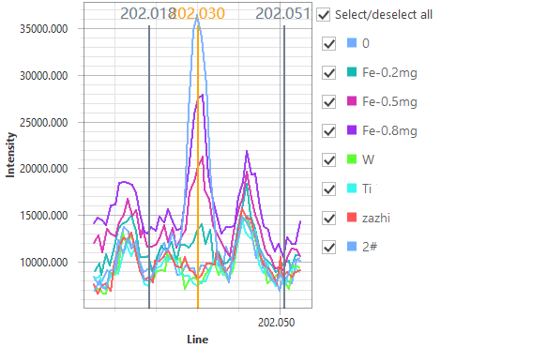  Mo 202.030 | 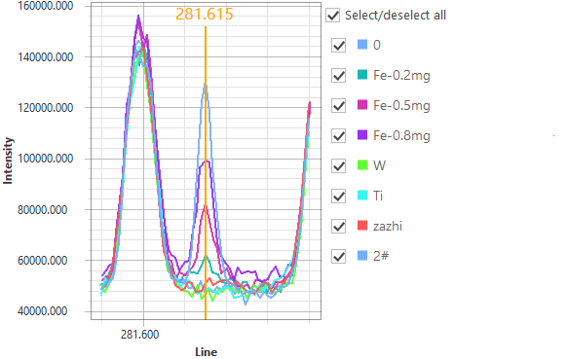  Mo 281.615
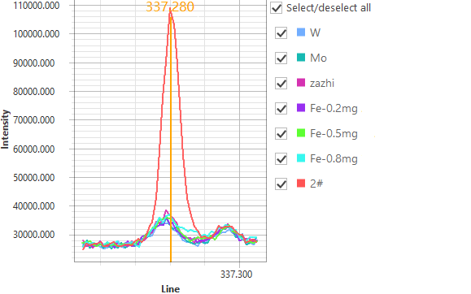  Ti 337.280 | 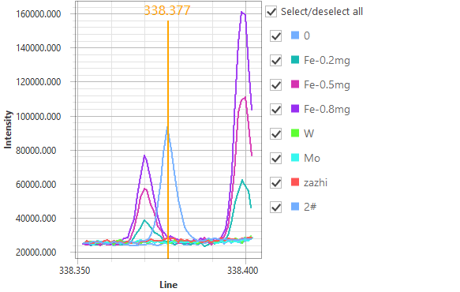  Ti 338.377
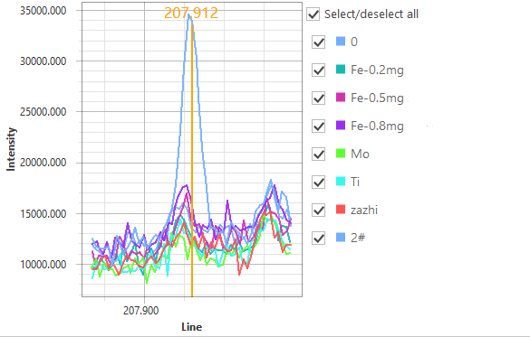  W 207.912 | 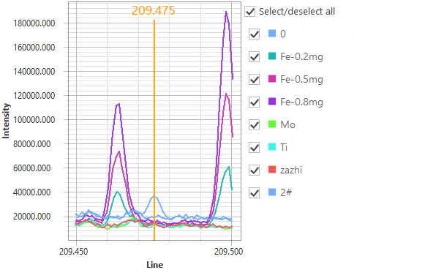  W 209.475
除Mo线中Fe溶液出现了峰值以外，其余都未出现干扰。经ICP-MS检测铁溶液中含有3.5ppm左右的钼。用方法标准曲线分别测定0.2mg/mLFe标准，0.4mg/mLFe标准，0.8mg/mLFe标准中Mo含量，检测结果分别为0.0009%、0.00214%、0.0032%，减去铁中实际的钼量，实际干扰值为0.0002%、0.00039%、0.0004%，此干扰值几乎可忽略不计。且从谱图中可以看出，Fe元素会对Mo 202.030谱线有些许基体干扰，故在202.018和202.051处分别进行背景扣除。

5 检出限及方法测定限
以11份流程空白溶液的测定结果计算标准偏差，以3倍标准偏差所对应的浓度作为检出限；按10倍标准偏差测定限。结果见表4。
表4方法的检出限及测定下限（n=11）
元素 | 标准偏差（%） | 检出限（%） | 测定限（%）
W | 0.00056 | 0.00168 | 0.0056
Mo | 0.00032 | 0.00094 | 0.0032
Ti | 0.00026 | 0.00078 | 0.0026
由表5可见，被测元素测定限在0.0026%~0.0056%之间，故样品中钨的测定下限定为<0.010%，钼、钛的测定下限定为<0.0050%。

6 标准加入回收实验
在选定的测定条件下，测定3#统一样中钨、钼、钛含量，并在溶样前进行加标，做加标回收试验，结果见表5。
表5
加入  元素 | 本底值  % | 加入量  µg/mL | 测定值µg/mL | 回收率  % | 加入量  µg/mL | 测定值µg/mL | 回收率  % | 加入量  µg/mL | 测定值µg/mL | 回收率  %
W | 0.0035 | 0.20 | 0.21 | 103.29 | 0.80 | 0.806 | 100.31 | 1.60 | 1.61 | 100.40
Mo | 0.0013 | 0.10 | 0.105 | 103.70 | 0.40 | 0.409 | 101.92 | 0.80 | 0.813 | 101.46
Ti | 0.0020 | 0.10 | 0.110 | 108 | 0.40 | 0.406 | 101 | 0.80 | 0.787 | 98.12
由表6可见，各元素回收率为98%～108%。

7 方法精密度
因收集的统一样1#（YFe）、2#（CeFe）、3#（LaCeFe）、4#（GdFe）、5（DyFe）、6#（HoFe）中，除2#（CeFe）中W、Mo含量高于方法下限外，其余均低于方法下限，本试验采取加标制备合成样来模拟实际样品。结果见表6-11。
表6 合成样1#（YFe）
合成样1# （1#+0.012%W 0.0060%MoTi） | 序号 | Mo 202.030 | Mo 281.615 | W 207.912 | W 209.475 | Ti 337.280 | Ti 338.377
 | 1 | 0.00681 | 0.00650 | 0.0137 | 0.0138 | 0.00826 | 0.00863
 | 2 | 0.00653 | 0.00628 | 0.0137 | 0.0135 | 0.00803 | 0.00852
 | 3 | 0.00669 | 0.00681 | 0.0135 | 0.0138 | 0.00841 | 0.00873
 | 4 | 0.00670 | 0.00660 | 0.0135 | 0.0136 | 0.00835 | 0.00873
 | 5 | 0.00677 | 0.00652 | 0.0137 | 0.0139 | 0.00824 | 0.00864
 | 6 | 0.00664 | 0.00649 | 0.0133 | 0.0139 | 0.00822 | 0.00863
 | 7 | 0.00652 | 0.00643 | 0.0135 | 0.0140 | 0.00838 | 0.00858
 | 8 | 0.00665 | 0.00648 | 0.0138 | 0.0140 | 0.00816 | 0.00820
 | 9 | 0.00661 | 0.00632 | 0.0136 | 0.0140 | 0.00797 | 0.00820
 | 10 | 0.00657 | 0.00621 | 0.0135 | 0.0141 | 0.00789 | 0.00831
 | 11 | 0.00683 | 0.00637 | 0.0137 | 0.0141 | 0.00783 | 0.00829
 | ADV | 0.006665 | 0.006455 | 0.01359 | 0.01388 | 0.008158 | 0.008496
 | SD | 0.00011 | 0.00016 | 0.00014 | 0.00019 | 0.00020 | 0.00021
 | RSD | 1.60 | 2.55 | 1.06 | 1.40 | 2.46 | 2.43
在（2.6.4.2）试液中加入0.6mL（2.3.11）混合标准溶液，测定精密度。1#本底值W0.0020%、Mo0.0010%、
Ti0.0027%。
表7 统一样2#（CeFe）
2# | 序号 | Mo 202.030 | Mo 281.615 | W 207.912 | W 209.475 | Ti 337.280 | Ti 338.377
 | 1 | 0.0132 | 0.0132 | 0.0132 | 0.0140 | <0.0050 | <0.0050
 | 2 | 0.0130 | 0.0130 | 0.0134 | 0.0139 | <0.0050 | <0.0050
 | 3 | 0.0134 | 0.0135 | 0.0128 | 0.0139 | <0.0050 | <0.0050
 | 4 | 0.0133 | 0.0137 | 0.0133 | 0.0134 | <0.0050 | <0.0050
 | 5 | 0.0131 | 0.0129 | 0.0134 | 0.0140 | <0.0050 | <0.0050
 | 6 | 0.0132 | 0.0128 | 0.0134 | 0.0136 | <0.0050 | <0.0050
 | 7 | 0.0129 | 0.0130 | 0.0132 | 0.0136 | <0.0050 | <0.0050
 | 8 | 0.0130 | 0.0131 | 0.0132 | 0.0139 | <0.0050 | <0.0050
 | 9 | 0.0133 | 0.0125 | 0.0131 | 0.0137 | <0.0050 | <0.0050
 | 10 | 0.0131 | 0.0128 | 0.0132 | 0.0135 | <0.0050 | <0.0050
 | 11 | 0.0129 | 0.0125 | 0.0131 | 0.0138 | <0.0050 | <0.0050
 | ADV | 0.01313 | 0.01300 | 0.01321 | 0.01375 | #DIV/0! | #DIV/0!
 | SD | 0.00017 | 0.00037 | 0.00018 | 0.00021 | #DIV/0! | #DIV/0!
 | RSD | 1.28 | 2.86 | 1.33 | 1.50 | #DIV/0! | #DIV/0!
表8 合成样3#（LaCeFe）
合成样3# （3# +0.030%W 0.015%MoTi） | 序号 | Mo 202.030 | Mo 281.615 | W 207.912 | W 209.475 | Ti 337.280 | Ti 338.377
 | 1 | 0.0160 | 0.0157 | 0.0334 | 0.0332 | 0.0145 | 0.0156
 | 2 | 0.0161 | 0.0149 | 0.0337 | 0.0337 | 0.0146 | 0.0154
 | 3 | 0.0159 | 0.0149 | 0.0338 | 0.0331 | 0.0146 | 0.0149
 | 4 | 0.0162 | 0.0150 | 0.0336 | 0.0326 | 0.0144 | 0.0150
 | 5 | 0.0157 | 0.0154 | 0.0335 | 0.0345 | 0.0144 | 0.0155
 | 6 | 0.0156 | 0.0157 | 0.0339 | 0.0342 | 0.0143 | 0.0159
 | 7 | 0.0164 | 0.0151 | 0.0331 | 0.0348 | 0.0152 | 0.0144
 | 8 | 0.0156 | 0.0152 | 0.0336 | 0.0344 | 0.0153 | 0.0147
 | 9 | 0.0162 | 0.0148 | 0.0332 | 0.0344 | 0.0152 | 0.0158
 | 10 | 0.0164 | 0.0149 | 0.0330 | 0.0343 | 0.0153 | 0.0159
 | 11 | 0.0163 | 0.0149 | 0.0338 | 0.0348 | 0.0140 | 0.0158
 | ADV | 0.01604 | 0.01514 | 0.03351 | 0.03400 | 0.01471 | 0.01535
 | SD | 0.00030 | 0.00033 | 0.00030 | 0.00074 | 0.00046 | 0.0005
 | RSD | 1.88 | 2.16 | 0.90 | 2.18 | 3.12 | 3.41
在（2.6.4.2）试液中加入1.5mL（2.3.11）混合标准溶液，测定精密度。3#本底值W0.0035%、Mo0.0013%、Ti0.0020%。
表9 合成样4#（GdFe）
合成样4# （4# +0.080%W 0.040%MoTi） | 序号 | Mo 202.030 | Mo 281.615 | W 207.912 | W 209.475 | Ti 337.280 | Ti 338.377
 | 1 | 0.0396 | 0.0403 | 0.0790 | 0.0797 | 0.0502 | 0.0507
 | 2 | 0.0398 | 0.0405 | 0.0781 | 0.0802 | 0.0496 | 0.0507
 | 3 | 0.0395 | 0.0408 | 0.0788 | 0.0803 | 0.0507 | 0.0498
 | 4 | 0.0399 | 0.0408 | 0.0790 | 0.0799 | 0.0502 | 0.0503
 | 5 | 0.0406 | 0.0398 | 0.0799 | 0.0793 | 0.0499 | 0.0501
 | 6 | 0.0404 | 0.0396 | 0.0799 | 0.0801 | 0.0503 | 0.0505
 | 7 | 0.0406 | 0.0396 | 0.0795 | 0.0801 | 0.0499 | 0.0507
 | 8 | 0.0404 | 0.0400 | 0.0794 | 0.0800 | 0.0505 | 0.0501
 | 9 | 0.0395 | 0.0395 | 0.0781 | 0.0793 | 0.0500 | 0.0498
 | 10 | 0.0397 | 0.0398 | 0.0799 | 0.0798 | 0.0499 | 0.0505
 | 11 | 0.0392 | 0.0400 | 0.0803 | 0.0800 | 0.0496 | 0.0501
 | ADV | 0.03993 | 0.04006 | 0.07926 | 0.07988 | 0.05007 | 0.05030
 | SD | 0.00049 | 0.00047 | 0.00074 | 0.00033 | 0.00035 | 0.00034
 | RSD | 1.23 | 1.18 | 0.93 | 0.42 | 0.69 | 0.68
在（2.6.4.2）试液中加入4mL（2.3.11）混合标准溶液，测定精密度。4#本底值W<0.0010%、Mo<0.0010%、
Ti0.010%。
表10 合成样5#（DyFe）
合成样5# （5#+0.14%W 0.070%MoTi） | 序号 | Mo 202.030 | Mo 281.615 | W 207.912 | W 209.475 | Ti 337.280 | Ti 338.377
 | 1 | 0.0687 | 0.0704 | 0.137 | 0.139 | 0.0764 | 0.0749
 | 2 | 0.0713 | 0.0689 | 0.139 | 0.140 | 0.0758 | 0.0755
 | 3 | 0.0697 | 0.0680 | 0.141 | 0.138 | 0.0789 | 0.0736
 | 4 | 0.0695 | 0.0672 | 0.138 | 0.139 | 0.0774 | 0.0736
 | 5 | 0.0706 | 0.0668 | 0.139 | 0.137 | 0.0776 | 0.0744
 | 6 | 0.0694 | 0.0667 | 0.139 | 0.140 | 0.0761 | 0.0736
 | 7 | 0.0695 | 0.0696 | 0.141 | 0.137 | 0.0773 | 0.074
 | 8 | 0.0699 | 0.0696 | 0.136 | 0.138 | 0.0761 | 0.0743
 | 9 | 0.0689 | 0.0690 | 0.136 | 0.139 | 0.0753 | 0.0738
 | 10 | 0.0694 | 0.0688 | 0.138 | 0.142 | 0.0756 | 0.0738
 | 11 | 0.0691 | 0.0678 | 0.139 | 0.139 | 0.0755 | 0.0744
 | ADV | 0.06964 | 0.06844 | 0.1385 | 0.1389 | 0.07655 | 0.07417
 | SD | 0.00075 | 0.0012 | 0.0017 | 0.0014 | 0.0011 | 0.00061
 | RSD | 1.08 | 1.79 | 1.22 | 1.04 | 1.46 | 0.82
在（2.6.4.2）试液中加入7mL（2.3.11）混合标准溶液，测定精密度。5#本底值W0.0010%、Mo<0.0010%、
Ti0.0066%。
表11 合成样6#（HoFe）
合成样6#  （6# +0.18%W 0.090%MoTi） | 序号 | Mo 202.030 | Mo 281.615 | W 207.912 | W 209.475 | Ti 337.280 | Ti 338.377
 | 1 | 0.0895 | 0.0896 | 0.175 | 0.175 | 0.0949 | 0.0946
 | 2 | 0.0900 | 0.0894 | 0.172 | 0.177 | 0.0944 | 0.0945
 | 3 | 0.0897 | 0.0883 | 0.172 | 0.177 | 0.0938 | 0.0942
 | 4 | 0.0891 | 0.0882 | 0.172 | 0.176 | 0.0945 | 0.0943
 | 5 | 0.0890 | 0.0877 | 0.172 | 0.175 | 0.0935 | 0.0938
 | 6 | 0.0905 | 0.0882 | 0.173 | 0.175 | 0.0936 | 0.0938
 | 7 | 0.0901 | 0.0880 | 0.174 | 0.175 | 0.0936 | 0.0949
 | 8 | 0.0896 | 0.0882 | 0.173 | 0.177 | 0.0934 | 0.0941
 | 9 | 0.0900 | 0.0877 | 0.173 | 0.176 | 0.0947 | 0.0943
 | 10 | 0.0905 | 0.0877 | 0.176 | 0.175 | 0.0944 | 0.0946
 | 11 | 0.0900 | 0.0886 | 0.176 | 0.175 | 0.0945 | 0.0939
 | ADV | 0.08982 | 0.08833 | 0.1735 | 0.1757 | 0.09412 | 0.09427
 | SD | 0.00050 | 0.00065 | 0.0016 | 0.00090 | 0.00054 | 0.00036
 | RSD | 0.55 | 0.73 | 0.91 | 0.51 | 0.58 | 0.38
在（2.6.4.2）试液中加入9mL（2.3.11）混合标准溶液，测定精密度。6#本底值W0.0017%、Mo<0.0010%、
Ti0.0057%。

8 结论
本方法确定了电感耦合等离子体法测定稀土铁合金中钨、钼、钛量测定的最佳分析条件，钨的测定下限定为<0.010%，钼、钛的测定下限定为<0.0050%。方法准确可靠，精密度和准确度均能满足分析的要求，建议推荐为国家标准方法。

四、采用国际标准和国外先进标准的情况
经查，国外无相同类型的标准。本标准未采用（包括等同采用、修改采用及非等效采用）国际标准或国外先进标准。

五、与现行法律、法规、强制性国家标准及相关标准的关系
本标准属于稀土铁合金的化学分析方法标准，领域内没有强制性国家标准。本标准与现行法律、法规和相关标准相协调、无冲突。
本文件与现行标准及制定中的标准无重复交叉情况。

六、专利及涉及知识产权
本标准不涉及专利和知识产权问题。

七、重大分歧意见的处理和依据
编制组严格按既定编制原则进行编写，本文件起草过程中未发生重大的分歧意见。

八、标准作为强制性或推荐性国家（或行业）标准的建议
建议该标准为推荐性国家标准。

九、贯彻标准的要求和措施建议
1、首先应站在实施前保证标准文本的充足供应，使每个生产企业及检测机构等都能及时获得本标准文本，这是保证新标准贯彻实施的基础。
2、建议稀土产品的生产和检测单位积极组织本标准的学习与宣贯，可向企业、公司和科研院校（所）推荐本标准。

十、废止现行有关标准的建议
无。

十一、其它应予说明的事项
无。

十二、推广应用的预期效果
本标准是稀土铁合金中钼、钨、钛量的分析方法标准，服务于稀土铁合金产品，标准修订后其测定范围能够覆盖镝铁合金、钬铁合金、钇铁合金、钆铁合金、钇铁合金、铈铁合金、镧铁合金和镧铈铁合金上述含量要求。对于促进我国稀土产品的生产、贸易具有重要意义。

附件A：精密度数据统计

